현장 데이터 디지털화 전문가과정 · 2차수 · 프로젝트 14
재고실사 Start-End
프로젝트 기획서
ERP 재고 엑셀과 창고 배정표로 기준 일자·시각이 박힌 재고실사 기록서를 만들고, 휴대폰이나 SharePoint 엑셀로 적은 실물수량·사유를 합쳐 차이대사·분석과 버전이 있는 결과 보고서(PPT·엑셀)까지 잇는 브라우저 도구입니다.
기획 | 이미란
버전 | v2.0
작성일 | 2026-11-10
저장소 | data10-14
바로 쓰기 | https://miran.jobability.co.kr/

문서 버전 이력
버전 | 날짜 | 바뀐 점
v2.0 | 2026-11-10 | 최종 기획서 — 파이프라인 · 아키텍처 · 와이어프레임 정리 / 로그인 · 사용 신청 · 관리자 승인(요청자 Supabase 로 옮길 수 있게) / 로그인 전 대문
v1.4 | 2026-11-08 | 5차 — BI 그래프 행 고르기(창고 이름만) / 실사자별 By 기준 / 차이대사 사진 보기 / 직전 보고서 PPT 여러 장(줄 · 슬라이드 번호 겹침 고침) / 여러 사람 현장 입력 순서 안내
v1.3 | 2026-10-28 | 4차 — ERP 줄마다 한 줄(합치지 않음) / 천 단위 쉼표 · yyyy-mm-dd / 현장 찾기 + 보기 함께
v1.2 | 2026-10-27 | 3차 — 직전 보고서 pptx 에 내용만 바꾼 보고서 PPT / 차이수량 「모자라면 −」(실물 − 시스템) / 실사완료 = 실물 × ERP 단가 · 실사 현황 기본 행 = 자재타입 / 판 맞추기(?v= · fresh-guard)
v1.1 | 2026-10-21 | 2차 — ERP 견본 열 · 창고 배정표 · 허용 0 · SharePoint 취합 파일 · 사유 목록 설정
v1.0 | 2026-10-21 | 1단계 — 작업지시 · 현장 입력 · 취합 · 차이대사 · 분석 · 보고서

1. 개요
ERP 재고 엑셀과 창고 배정표로 기준 일자·시각이 박힌 재고실사 기록서를 만들고, 휴대폰이나 SharePoint 엑셀로 적은 실물수량·사유를 합쳐 차이대사·분석과 버전이 있는 결과 보고서(PPT·엑셀)까지 잇는 브라우저 도구입니다.

배경 · 현재 업무
- 재고실사는 월 1회 「작업 배정 → 재고 시스템 수량과 현장 확인 → 차이 확인 → 사유 확인 → 취합 → 보고서 작성」 순서로 진행됩니다.
- ERP 재고를 엑셀로 내려받아 종이로 나눠 주고, 종이에 적은 수량을 다음 날쯤 엑셀로 다시 옮겨 취합하며, 보고서(pptx)는 실사 뒤 3~4일에 나옵니다.
- 작업지시서에 기준 일자·시각이 없고, 수량 기록에 사진·특이사항·작성자·확인 시각이 없으며, 차이 사유를 카테고리로 나누지 않습니다.
- 보고서에 버전과 원천 기록 연결(상세 내역이 어느 기록에서 왔는지)이 없습니다.

목표
- ERP 재고 엑셀을 올리는 것에서 작업지시를 출발하고, 기준 일자·시각을 반드시 남깁니다.
- 현장에서 휴대폰이나 SharePoint 엑셀로 실물수량·사유·특이사항·사진을 남기고, 확인 시각·작성자는 자동으로 붙입니다.
- 여러 사람의 결과를 한곳에 합쳐 차이대사와 창고별·창고위치별·실사자별·사유별 분석을 바로 봅니다.
- 버전·원천 기록 연결이 있는 결과 보고서를 직전 보고서 양식(pptx) 그대로 냅니다.

사용자
- 자재관리팀 재고실사 담당자(사무실 — 작업지시 · 취합 · 보고서)
- 창고별 담당자 · 실사자(현장 — 휴대폰 · 엑셀 입력)

2. 요구사항과 구현
기획서 요구 | 구현
ERP 다운로드 엑셀(데이터 01)을 올려 작업지시 출발 | ERP 엑셀 올리기(머리행 자동 인식 · 열 연결 · 추가 열 보존), ERP 한 줄 = 작업지시 한 줄, 기준 일자·시각 필수
작업배정 시스템화 | 창고 배정표 올리기(실사인원 0 창고 제외 · 실사자 수만큼 나눔 · 담당자 기록) 또는 이름 목록 자동 배정
휴대폰으로 현장 재고실사 기록 | ② 현장 입력 — 휴대폰 폭 화면, 찾기 + 보기, 수량 +/−, 「시스템 수량과 같음」, 저장하면 다음 미확인 품목
차이 확인 · 사유 확인(사유 카테고리) | 차이가 있으면 사유 필수(기본 6개, 설정에서 고침), 허용 기준 기본 0 — ④ 차이대사에서 수량·금액·차이율
수량 근거 사진 · 특이사항 · 작성자 · 확인 시각 | 현장 사진(필요할 때만, 800px), 특이사항, 확인 시각·작성자 자동, ④ 에서 「사진 보기」
취합이 실시간으로 진행 | SharePoint 취합 엑셀 · 휴대폰 결과 파일을 ③ 취합에서 합치기(같은 기록은 한 번만, 충돌 고르기). 실시간 공유는 2단계
창고별·자재유형별·자재타입별 BI | ⑤ 분석 — 창고별 · 창고위치(사내/사외)별 · 실사자별 · 사유별 · 시간대별(자재유형·자재타입 열이 있으면 그것도), 고른 행만 그래프
최종 보고서(데이터 06) · 버전 · 원천 기록 연결 | ⑥ 보고서 — 발행 버전 v1·v2…, 기록 ID, 결과서 엑셀 · 인쇄/PDF · Word · 직전 보고서 pptx 에 내용만 바꾼 PPT

3. 주요 기능
기능 | 설명
작업지시 · 기록서 | ERP 재고 엑셀과 창고 배정표로 기준 일자·시각이 박힌 작업지시와 SharePoint 취합용 기록서 엑셀을 만듭니다.
휴대폰 현장 입력 | 실물수량을 적고 차이가 있으면 사유를 꼭 고릅니다. 사진·특이사항을 남기고 확인 시각·작성자는 자동입니다.
취합 · 차이대사 | SharePoint 파일과 휴대폰 결과를 합치고 충돌을 고른 뒤, 수량·금액 차이와 사유 미입력을 봅니다.
보고서 PPT · 결과서 | 직전 보고서 pptx 에 내용만 바꿔 넣고, 버전·기록 ID 가 있는 결과서 엑셀·Word 를 냅니다.
분석(BI) | 창고별·창고위치(사내/사외)별·실사자별·사유별·시간대별 진행률·정확도·차이 금액. 표에서 고른 행만 그래프로 그립니다.
진행 현황 | 진행률·정확도·차이 품목·순차이, 실사자별 진행(배정 기준과 직접 센 품목 기준), 제외 창고, 미해결 충돌을 보여 줍니다.
AI 요약 프롬프트 | 실사자 이름을 가리고 자재명은 기본으로 빼서 결과 요약을 부탁하는 프롬프트를 만듭니다.
설정 · 백업 | 허용 기준(기본 허용 0), 사유 목록, 이 기기 작성자 이름, AI 연결, JSON 백업·되살리기.
로그인 · 사용 승인 | 회사 메일이나 개인 메일로 가입하고 사용 신청 → 관리자 승인 뒤 씁니다.

4. 처리 흐름(파이프라인)
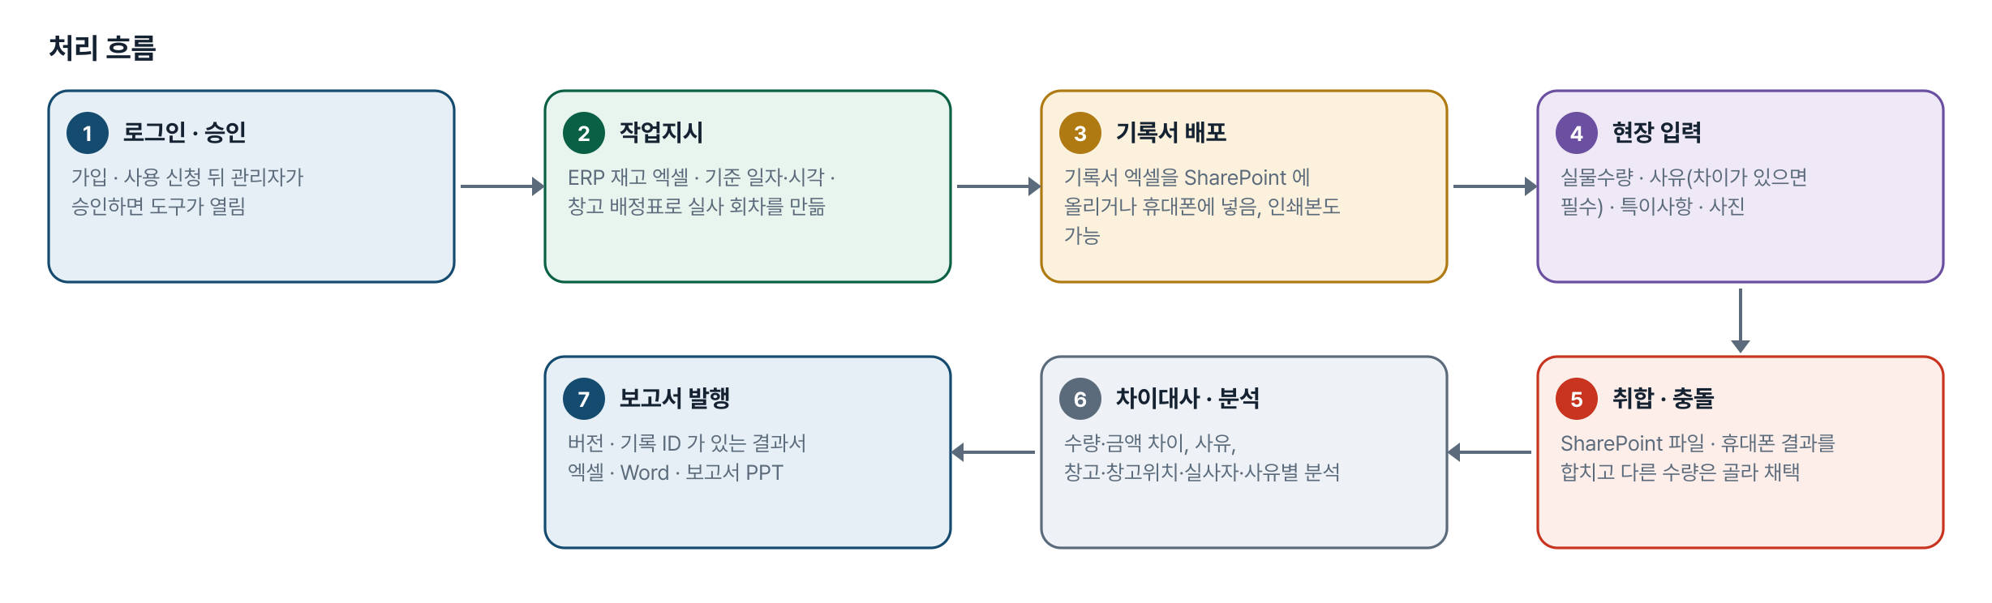
그림 1. 처리 흐름
단계 | 내용
1. 로그인 · 승인 | 가입 · 사용 신청 뒤 관리자가 승인하면 도구가 열림
2. 작업지시 | ERP 재고 엑셀 · 기준 일자·시각 · 창고 배정표로 실사 회차를 만듦
3. 기록서 배포 | 기록서 엑셀을 SharePoint 에 올리거나 휴대폰에 넣음, 인쇄본도 가능
4. 현장 입력 | 실물수량 · 사유(차이가 있으면 필수) · 특이사항 · 사진
5. 취합 · 충돌 | SharePoint 파일 · 휴대폰 결과를 합치고 다른 수량은 골라 채택
6. 차이대사 · 분석 | 수량·금액 차이, 사유, 창고·창고위치·실사자·사유별 분석
7. 보고서 발행 | 버전 · 기록 ID 가 있는 결과서 엑셀 · Word · 보고서 PPT

5. 구성(아키텍처)
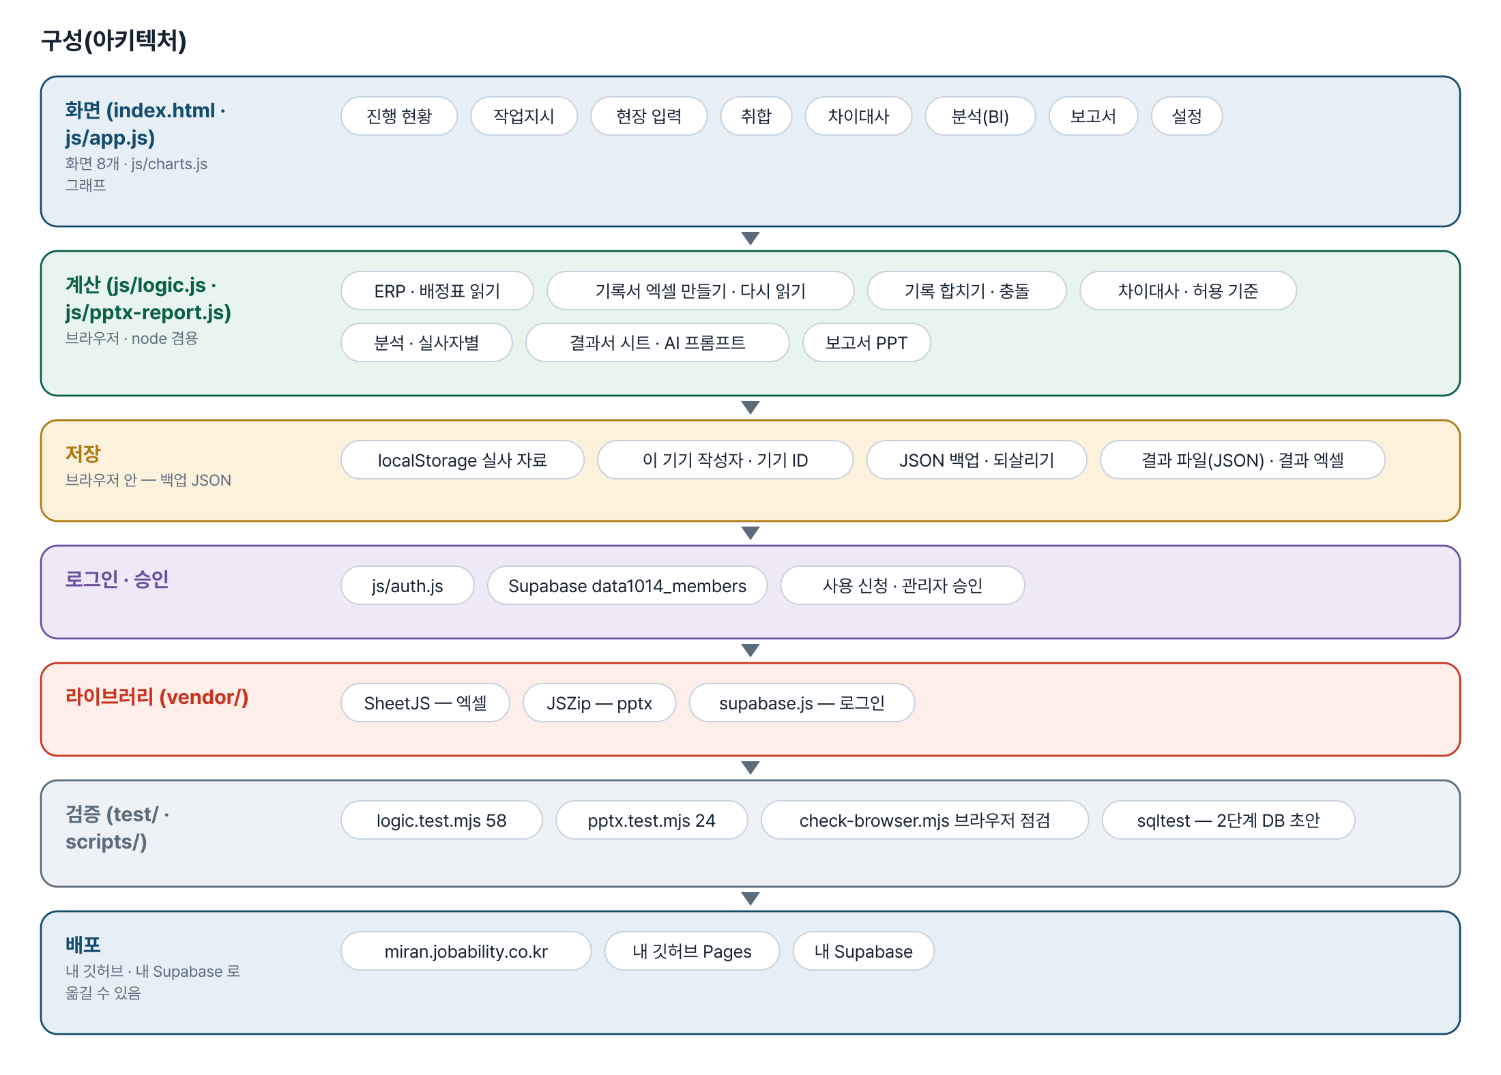
그림 2. 구성
화면 (index.html · js/app.js)
화면 8개 · js/charts.js 그래프
- 진행 현황
- 작업지시
- 현장 입력
- 취합
- 차이대사
- 분석(BI)
- 보고서
- 설정
계산 (js/logic.js · js/pptx-report.js)
브라우저 · node 겸용
- ERP · 배정표 읽기
- 기록서 엑셀 만들기 · 다시 읽기
- 기록 합치기 · 충돌
- 차이대사 · 허용 기준
- 분석 · 실사자별
- 결과서 시트 · AI 프롬프트
- 보고서 PPT
저장
브라우저 안 — 백업 JSON
- localStorage 실사 자료
- 이 기기 작성자 · 기기 ID
- JSON 백업 · 되살리기
- 결과 파일(JSON) · 결과 엑셀
로그인 · 승인
- js/auth.js
- Supabase data1014_members
- 사용 신청 · 관리자 승인
라이브러리 (vendor/)
- SheetJS — 엑셀
- JSZip — pptx
- supabase.js — 로그인
검증 (test/ · scripts/)
- logic.test.mjs 58
- pptx.test.mjs 24
- check-browser.mjs 브라우저 점검
- sqltest — 2단계 DB 초안
배포
내 깃허브 · 내 Supabase 로 옮길 수 있음
- miran.jobability.co.kr
- 내 깃허브 Pages
- 내 Supabase

입출력 데이터
데이터 | 내용
ERP 재고 엑셀 | 저장위치(창고 코드) · 저장위치명 · 창고위치(사내/사외) · Location · 자재코드 · 자재명 · 수량 · 금액, 그 밖의 열은 그대로 실음
창고 배정표 엑셀 | 저장위치 · 저장위치명 · 창고위치 · 실사인원 · 담당팀 · 담당자 · 실사자 · 비고
기록서 엑셀(SharePoint 취합 파일) | 지시정보 · 전체 · 실사자별 시트, ERP 원래 열 + 담당자 · 실사자 · 실물수량 · 차이수량(수식) · 사유 · 특이사항 · 확인자 · 확인시각
휴대폰 결과 | 결과 엑셀(기록서 양식) 또는 결과 파일 JSON(사진 넣기는 선택)
내보내기 | 결과서 엑셀(보고서 정보 · 창고별 · 창고위치별 · 실사자별 · 사유별 · 차이 상세 · 전체 대사표 · 기록 이력) · Word · 인쇄/PDF · 보고서 PPT

6. 화면 구성(와이어프레임)
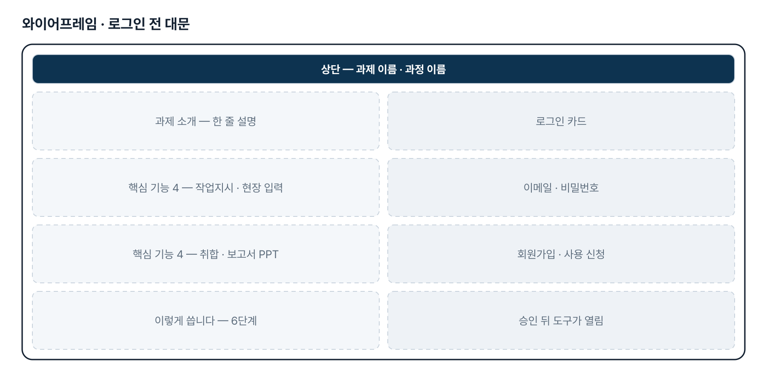
그림 3. 와이어프레임 — 로그인 전 대문
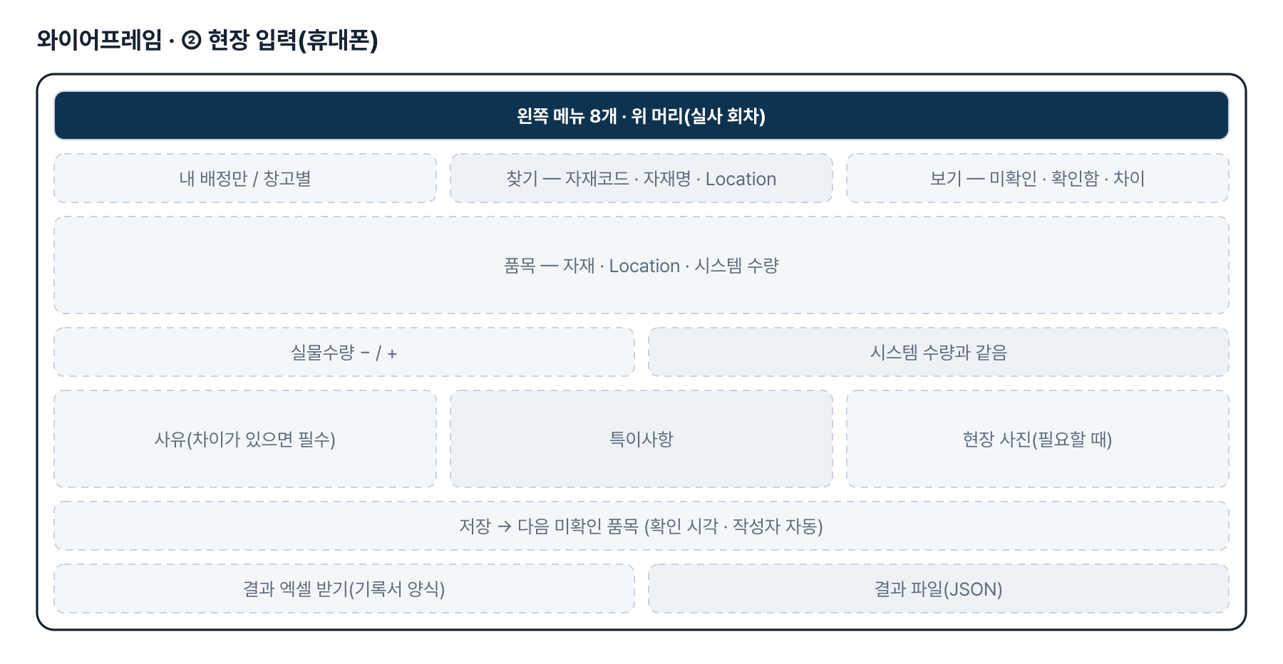
그림 4. 와이어프레임 — ② 현장 입력(휴대폰)
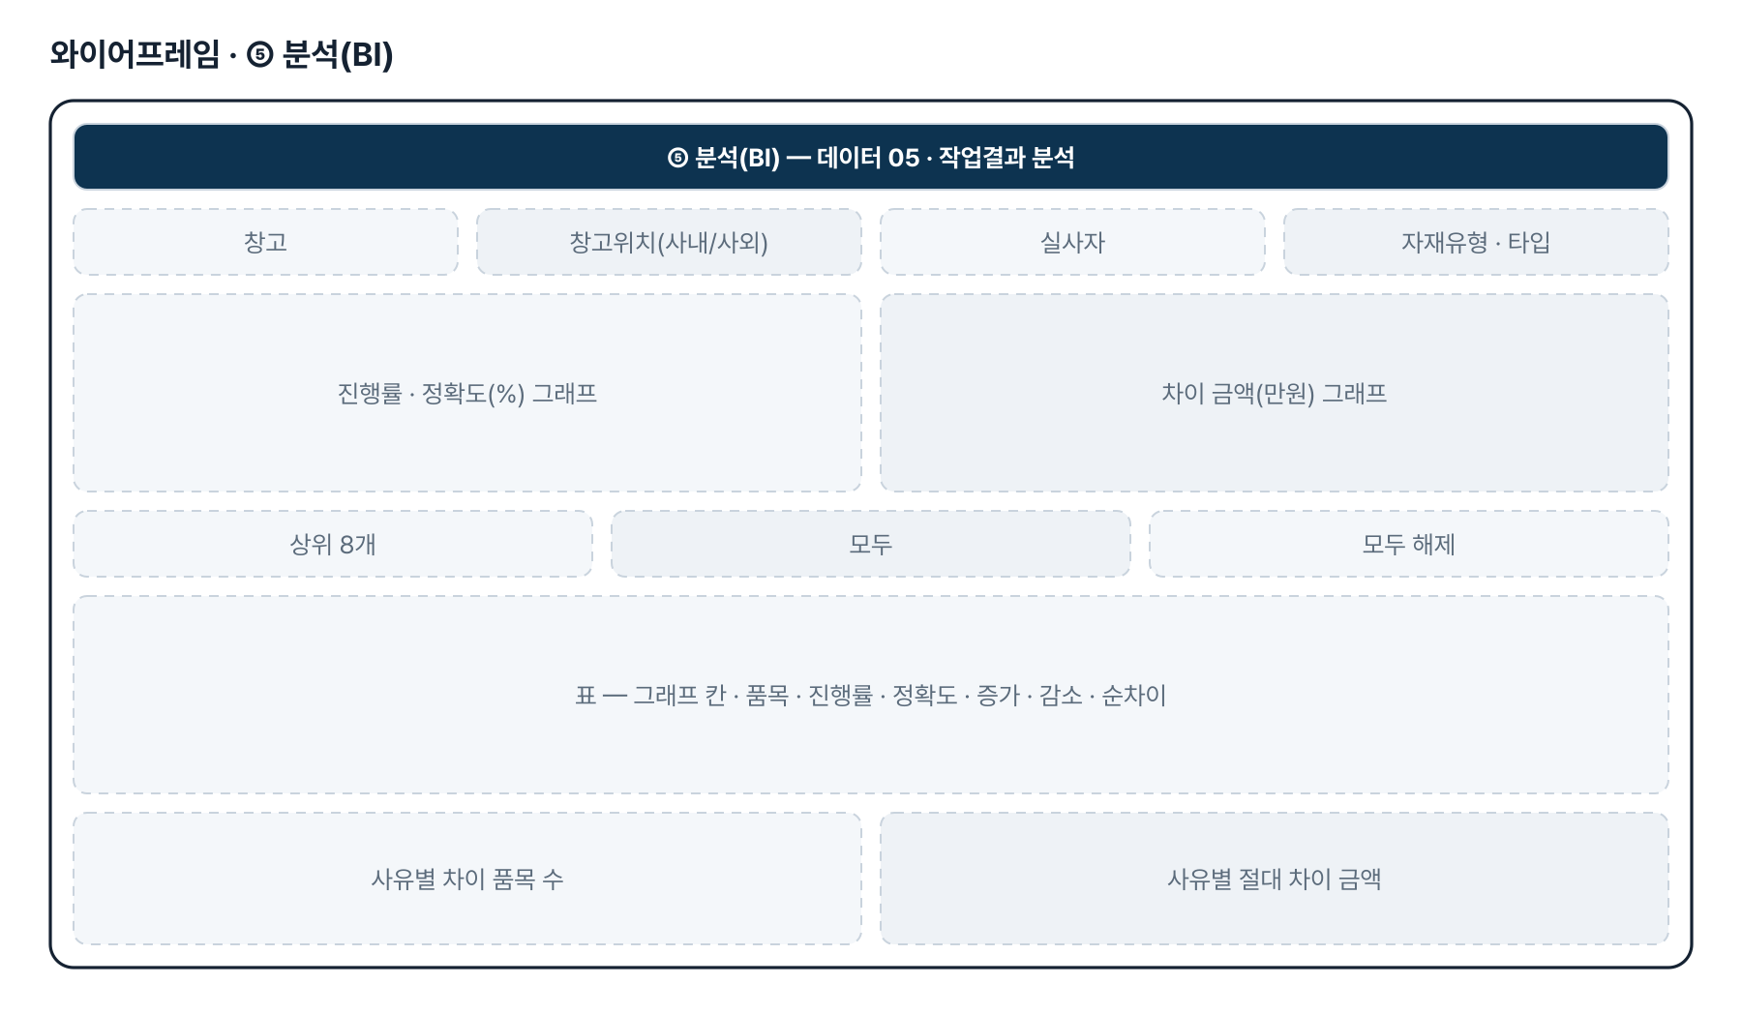
그림 5. 와이어프레임 — ⑤ 분석(BI)
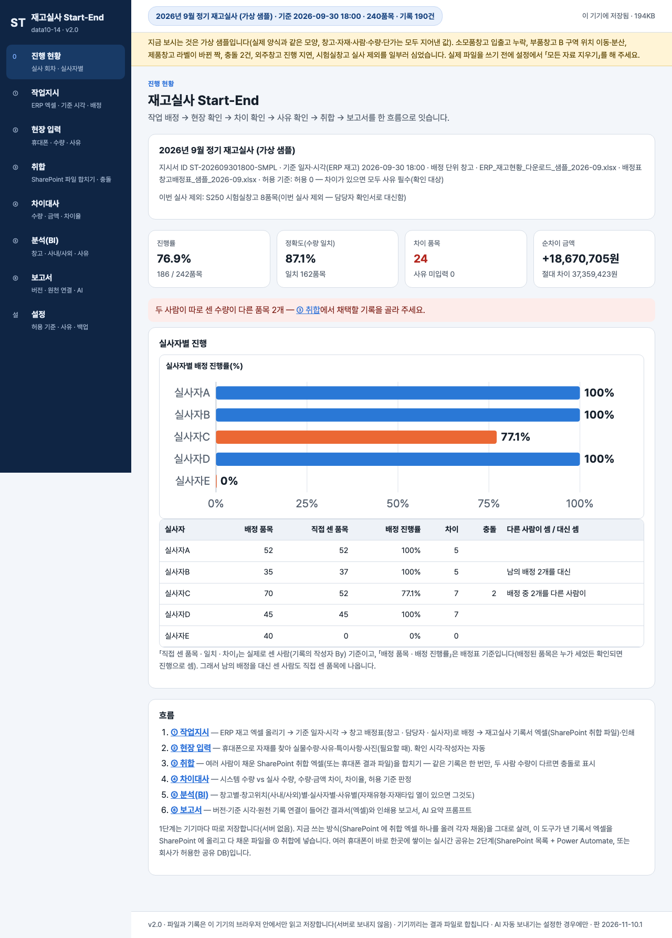
그림 6. 실제 화면(예제 데이터, 1280px)

7. 규칙 · 판정 기준
- 차이수량 = 실물수량 − 시스템 수량 — 모자라면 −, 남으면 +. 기록서 엑셀 수식 · 화면 · 결과서 · 보고서 PPT 가 같은 방향입니다.
- 허용 기준 기본은 허용 0 — 차이가 하나라도 있으면 사유 확인 대상입니다. 차이율 · 금액 허용은 설정에서 고를 때만 쓰고, 사유 필수는 어느 방식이든 그대로입니다.
- ERP 한 줄 = 작업지시 한 줄. 같은 재고번호가 또 나와도 합치지 않고 「#2」 「#3」 으로 남깁니다.
- 배정표에서 실사인원 0 창고는 이번 실사에서 빼고, 실사자가 여럿이면 그 창고를 Location 순서로 사람 수만큼 나눕니다.
- 기록 ID 는 내용(재고번호 · 작성자 · 수량 · 사유 · 확인시각)으로 만듭니다. 같은 파일을 여러 번 넣어도 한 번만 들어가고, 다른 사람끼리 수량이 다르면 충돌, 같은 사람이 다시 센 것은 정정입니다. 다른 실사 회차 파일은 거절합니다.
- 실사자별 집계 — 배정 품목 · 배정 진행률은 배정표 기준, 직접 센 품목 · 일치 · 차이 · 금액은 기록의 작성자(By) 기준입니다.
- 보고서 PPT 실사 현황의 실사완료 금액 = 실물수량 × ERP 단가. 보고서는 발행할 때마다 v1, v2 … 로 버전이 오릅니다.

8. 검증
계산 규칙 테스트 58개 — 모두 통과(v2.0 기준).
- 보고서 PPT 시험 test/pptx.test.mjs 24개도 모두 통과(2026-11-10 다시 돌림).
- 5차에서 고치기 전 판(HEAD)으로 되돌리면 로직 4개 · pptx 1개가 실패하는 것을 확인했습니다.
- 브라우저 점검 scripts/check-browser.mjs 72개는 11-08 5차 기준 결과입니다(이번 판에서 다시 돌리지 않음).
- PowerPoint 에서 직접 열어 확인하지는 못했습니다 — 직전 보고서 pptx 여러 장 고침은 파일 구조로 판단해 요청자 재확인이 필요합니다.

9. 이번 판에서 하지 않는 것(제한 사항)
- 업무 자료는 아직 팀 공유 DB 가 아니라 기기마다 브라우저(localStorage)에 저장합니다. 주소만 열면 빈 화면이고, 기록서 엑셀 → 결과 파일 → ③ 취합으로 모읍니다.
- 실시간 취합은 하지 않습니다. 2단계 DB 초안 supabase/schema.sql 은 앱과 연결하지 않았습니다.
- 사진은 기기 안에 두고, 결과 파일(JSON)에 「사진도 넣기」를 골랐을 때만 사무실로 옮겨집니다. 비공개 사진 저장소는 없습니다.
- ERP 와 바로 연결하지 않습니다(내려받은 엑셀을 올림).
- 견본 ERP 에는 자재유형 · 자재타입 열이 없어, 열이 추가되어야 그 기준의 분석이 보입니다.

10. 다음 단계
- 팀 공유 저장 — SharePoint 목록 + Power Automate, 또는 공유 DB(supabase/schema.sql 초안)로 실시간 취합
- 사진을 비공개 저장소에 두고 기록과 연결
- 지난 회차와 비교(같은 품목 · 같은 사유가 반복되는지)
- 라벨 바코드 · QR 로 재고번호 찾기, ERP 조정 전표 형식 내보내기

11. 개발일지
2026-11-10 · 최종 기획서 · 로그인
- 로그인 · 사용 신청 · 관리자 승인 키트 적용(표 data1014_members)
- 로그인 전 대문 — 과제 소개 · 핵심 기능 4 · 이렇게 씁니다
- 최종 기획서 v2.0 — 파이프라인 · 아키텍처 · 와이어프레임
- 내 깃허브 · 내 Supabase 로 옮기는 안내서
- 로직 58 · pptx 24 통과
2026-11-08 · 5차 반영
- ⑤ 분석 — 표에서 고른 행만 그래프(처음엔 절대 차이 상위 8개), 창고 이름만
- ③ 취합 실사자별 — 배정은 배정표, 직접 센 품목은 기록의 작성자(By)
- ④ 차이대사 — 작은 그림 + 「사진 보기」 · 「사진 받기」
- ⑥ 보고서 PPT — 직전 보고서로 여러 장을 만들 때 줄 · 슬라이드 · 개체 번호를 새로 매김
- 빈 화면에 「받은 기록서 엑셀 넣기(현장)」 · 여러 사람 입력 순서 5단계
- 로직 58 · pptx 24 · 브라우저 72 통과
2026-10-28 · 4차 반영
- ERP 같은 자재 · 다른 저장위치 줄이 한 줄로 합쳐지던 결함 — 합치지 않고 「#2」로
- 엑셀 숫자 칸 천 단위 쉼표(#,##0), 날짜 yyyy-mm-dd
- 현장 입력 찾기와 보기를 함께
- 로직 54 · pptx 23 통과
2026-10-27 · 3차 반영
- 직전 보고서 pptx 를 올리면 1장 개요 · 실사 현황, 2장 창고별 차이 표, 3장 이슈 초안만 바꿈(JSZip)
- 차이수량 = 실물 − 시스템(모자라면 −)
- 오후 — 실사완료 = 실물 × ERP 단가, 실사 현황 기본 행 = 자재타입
- pptx 23 · 로직 51 통과, 일부러 깨뜨려 확인 12가지
2026-10-21 · 1단계 · 2차 반영
- 패들릿 제출 글 · 데이터 인벤토리로 기획서 정리, 1단계 6개 화면
- 2차 — ERP 견본 열, 창고 배정표(실사인원 0 제외 · 나눔), 허용 0, SharePoint 취합 파일, 사유 목록 설정
- 2단계 DB 초안 supabase/schema.sql(앱 미연결) · 로컬 SQL 검사
- 로직 35 → 50 통과

부록. 기획서 원문(패들릿)
재고실사 비효율 개선
① 직무·소속 : (회사명 생략) 경영관리팀
② 해결하고 싶은 현안 1건 : 재고실사 Start-End 시스템 구현. 회계감사를 위해 재고실사에 참여했다가 자재관리팀 현장 재고실사의 비효율을 발견. 작업 순서: 작업 배정 → 재고 시스템 수량 및 현장 확인 → 차이 확인 → 사유 확인 → 취합 → 보고서 작성. ERP에서 다운로드받은 엑셀(데이터 01)을 새 시스템에 업로드하는 것부터 작업지시를 출발하고, 휴대폰으로 접속하여 현장에서 편하게 재고실사 기록, 취합이 실시간으로 진행, 보고서는 창고별·자재유형별·자재타입별 등 다양한 방식으로 BI, 최종 보고서(데이터 06)를 만들고 싶음.
③ 보유 데이터 유형 : ERP에서 다운 받은 재고 Data(Excel)
④ 기대 산출물 : 작업배정 시스템화, 현장 실시간 재고수량 및 사유 입력을 통한 재고 …(원문 잘림)
첨부 — 재고실사 자재 데이터 인벤토리(요약)
01 작업 배정(작업지시서) — ERP 에서 창고별 재고를 .xlsx 로 내려받아 인쇄, 월 1회. 빠진 항목: 작업지시서의 기준 일자 및 시각
02 재고 시스템 수량 및 현장 확인(재고수량확인 기록서) — 인쇄한 작업지시서에 수량 수기 기입. 빠진 항목: 수량 근거 사진, 창고별 실사 중 특이사항, 작성자 확인란, 확인한 시각
03 차이 확인(차이대사표) — 같은 종이에서 시스템 수량과 실제 수량 차이 확인. 빠진 항목: 사람이 의도적으로 수치를 잘못 적으면 빠질 수 있음
04 사유 확인(재고실사 차이기록서) — 담당자 메모나 현장 사진. 빠진 항목: 사유 카테고리 없음(입출고 누락 / 위치 이동·분산 / 라벨·식별 오류 / 파손·폐기 미반영 / 조사 오류 / 기타)
05 취합(재고실사 작업결과서) — .xlsx 표, 실사 다음 날쯤
06 보고서(재고실사 보고서) — .pptx, 실사 후 약 3~4일. 빠진 항목: 보고서 버전, 상세내역 연결(원천 기록 중 어디에 있는지 추정 경로 및 원본)
우선순위(제출자 평가): 01 작업지시서 1순위, 02·03·04 2순위, 05·06 3순위

